Marine Medienplayer von JL Audio auf METS vorgestellt
METSTRADE 2016, Amsterdam, 15-17. November, Halle 1, Stand 01.535
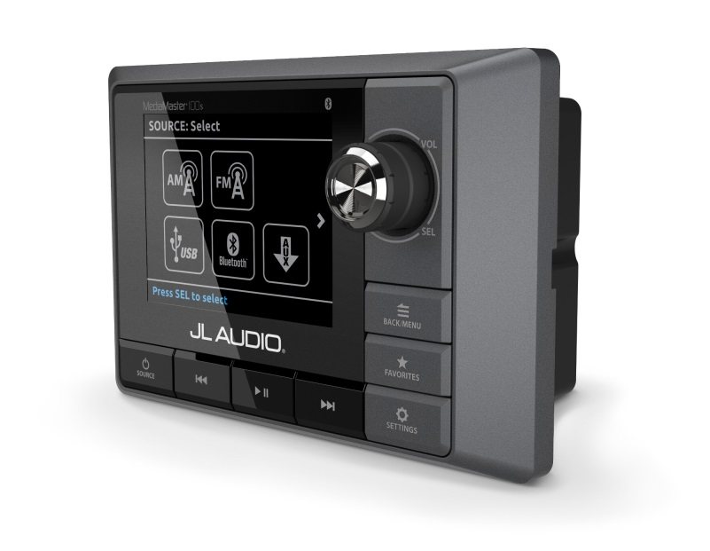
Der europäische Distributor JL Audio Marine Europe des führenden Anbieters von Audiosystemen für den Marinebereich auf dem US-amerikanischen Markt, JL Audio, wird auf der diesjährigen METSTRADE den mit Spannung erwarteten Marine-Medienplayer vorstellen.

Mit seiner überragenden Audioleistung, der ausgezeichneten Ergonomie und den fortschrittlichen Audio-Funktionen ist der MediaMaster®100s ein wichtiger Meilenstein in der Geschichte von JL Audio, da es sich damit eine wichtige neue Produktkategorie erschließt und sein umfangreiches Line-up an hochwertigen Marine-Audioprodukten für Bootsbauern und Kunden vervollständigt.

So wie alle Marineprodukte von JL Audio wird auch der MediaMaster®100s von einem Spezialistenteam an der Herstellungsbasis des Unternehmens in den USA spezialgefertigt und speziell an die Bedingungen auf See angepasst. Das Ergebnis monatelanger Tests ist eine Haupteinheit, die hervorragend auf See funktioniert und mit ausgezeichneten Klangeigenschaften und einer schönen Benutzeroberfläche begeistert.

Eine der fortschrittlichsten Eigenschaften des MediaMaster®100s ist seine 4-Zonen-Steuerung, mit der verschiedene Equalizer-Profile und Lautstärkepegel für die unterschiedlichen Bereiche eines Boots eingestellt werden können.

Paul Baker, der Managing Director von JL Audio Marine Europe, ist begeistert: „Der MediaMaster®100s ist ein Meilenstein für uns, da er uns ermöglicht ein vollständiges marines JL Audio Soundsystem vom Medienplayer bis hin zu den Verstärkern, Lautsprechern und Subwoofern zu erstellen. Das ist der High-End-Medienplayer, auf den unsere europäischen Kunden gewartet haben. Nach monatelangen ausführlichen Tests unter strengen Kontrollen freuen wir uns, ihnen jetzt ein Komplettsystem anbieten zu können, das in Sachen Klangqualität und Langlebigkeit seines Gleichen sucht.

Das Upgrade zu einem JL Audio Marinesystem bietet unseren Kunden nicht nur einen weit überlegenen Sound. Unsere Produkte bieten im Gegensatz zu anderen Audioprodukten, die in einer marinen Umgebung nur ein oder zwei Jahre überleben, normalerweise um die acht Jahre erstklassige Audioqualität. Dadurch sind unsere Marine-Audiosysteme eine fantastische Investition für alle Bootseigentümer, die auch auf hoher See Wert auf ihre Musik legen.“

Die Produkte von JL Audio sind bekannt für ihre außergewöhnlich hohe Audio-Performance und übertreffen den Industriestandard nachweislich um Welten. Die typischen Chip-Verstärker, die in den meisten marinen Quelleinheiten verwendet werden, wurden beim MediaMaster®100s durch Audio-Schaltkreise auf Vorverstärkerebene ersetzt, die in eine Einheit mit 8 Kanälen und RMS-Ausgängen mit 4V installiert wurden. Dadurch entsteht eine atemberaubende Klangqualität. Das Design bietet ausgezeichnete Flexibilität bei der Systemsteuerung für eine Vielzahl an marinen Audiosystemkonfigurationen.

Die Medienplayer-Funktionen des MediaMaster®100s wurden für die fortschrittlichen Medienanwendungen von heute entwickelt und bieten eine Vielzahl an Konnektivitätsoptionen für externe Geräte – mit Bluetooth®-Audiostreaming, einer direkten digitalen USB 2.0 Verbindung für Smartphones oder USB-Speichergeräte, einem analogen Aux-Eingang für den Anschluss verschiedener Audioquellen und mit einem 2K-kompatiblen CANs für NMEA, das die Verbindung mit kompatibler Marine-Elektronik ermöglicht.

Das äußere Design des MediaMaster®100s wurde sorgfältig für eine hervorragende Benutzerfreundlichkeit entworfen. Er verfügt über ausgezeichnete ergonomische Eigenschaften und eine intuitive Benutzeroberfläche mit großen, auch in Bewegung gut lesbaren Buchstaben und großen Tasten und Drehreglern für eine einfache Bedienung. Das helle, farbige 3,5" LCD-Display hat einen Tag- und Nacht-Helligkeitsmodus mit einstellbaren Display-, Tasten- und Fernbedienungs-Helligkeiten und Display-Themes.

Der MediaMaster®100s kann mit drei MMR-20 Fernbedienungen bis zu einer Reichweite von 22,8 Metern gesteuert werden. Die MMR-20 hat die Schutzart IP67 und ist damit wetterfest und ideal für nasse Umgebungen. Auf der Fernbedienung sind die am häufigsten verwendeten Funktionen des MediaMaster®100s in einem intuitiven und einfach zu bedienenden Design vertreten. Die großen Steuerelemente mit einstellbarer Hintergrundbeleuchtung und die LED-Quell-Anzeigen sind Tag und Nacht gut zu erkennen. Durch ihre kompakten Maße und das einfache Ein-Loch-Design findet die MMR-20 selbst in engsten Verhältnissen noch Platz.

Die UVP für den MediaMaster®100s ist 499,99 £ inkl. USt. und 549,99 € ohne USt. Die UVP für die MMR-20 Fernbedienung ist 129,99 £ inkl. USt. und 129,99 € ohne USt. Für weitere Informationen und eine Distributorenliste wenden Sie sich bitte an JL Audio Marine Europe unter Tel: +44 (0) 1202 664 390, E-Mail: enquiries@jlaudiomarine.eu oder gehen Sie auf www.jlaudiomarine.eu

ENDE

Haupteigenschaften
- Digitaler Tuner - AM/FM mit NOAA Wetterberichten
- RDS-Anzeige (Radio Data System) von zusätzlichen FM-Programminformationen, falls verfügbar
- Speicherung von bis zu 18 Radiosendern über alle Radiofrequenzen hinweg
- Bluetooth® mit aptX® Codec, erstklassiges Audiostreaming von kompatiblen Geräten mit Play/Pause- und Track-Vor-/Zurück-Funktion
- Direkter digitaler USB 2.0 Anschluss für ein iPhone® oder USB-Speichergerät mit Unterstützung von Album-Cover-Art und Durchsuchen von Ordnern
- Praktisches Laden von Smartphones oder anderen Medienplayern über einen USB-Ausgang (1A)
- Analoger Aux-Eingang ist kompatibel mit einer Vielzahl an Audio-Quellen
- NMEA 2K-Compliant CAN-Bus (nur mit Adapter/wird separat verkauft)
- Anschluss von bis zu drei kabelgebundenen MMR-20 Fernbedienungen (separat erhältlich) für die Bedienung von weiter entfernten Standorten aus
Über JL Audio
JL Audio ist Amerikas führender Hersteller von Audiosystemen für Luxuswagen und den Marinebereich. Das Unternehmen ist besonders stolz auf die außergewöhnliche Langlebigkeit und Beständigkeit seiner Produkte, die durch aufwendige Prüfungen ermöglicht wird. Sein Marine-Bereich bietet Lautsprechersysteme, die für das herausfordernde Umfeld des Meeres entwickelt und gebaut werden. Das Sortiment des Marine-Bereiches versorgt den Freizeitmarkt sowie den Markt für Luxusjachten und Sportboote mit einem Heim-Audio-Klang in High End-Qualität.

Über JL Audio UK
JL Audio UK ist verantwortlich für das Marketing und die Distribution der JL Audio Audiosysteme für Autos und den Marinebereich in ganz Europa.
Für weitere Informationen und Abbildungen oder, wenn Sie den MediaMaster®100s testen möchten, wenden Sie sich bitte an Karen Bartlett, Saltwater Stone, Tel: +44 (0)1202 669244, E-Mail: k.bartlett@saltwater-stone.com
www.saltwater-stone.com

